①细心+方法

2022年1月8日

21:03

①细心

\*指数分布定义域为正！

\*分布函数/概率密度勿忘分类讨论（记得综上）！（若求概率，不需要分类讨论但要注意积分区域！

\*问是否相互独立：不要先入为主地认为独立！（若发现比较难求（可能是因为离散型变量）一般就不独立）

\*求某点概率密度时不能用概率去求！（应该先求分布函数如然后求导！！）

\*二元函数求期望时老老实实对概率密度函数乘上x重积分，不要直接对x乘上某个线性的差在x上积分！

\*判断分布类型：勿忘标准差“归一化”！

\*方差的主元包含Xi和X拔/X求和时，注意从求和式中剥离开Xi（使其独立）！

\*无偏估计量：只要有一丝不确定就不能臆断！

\*计算期望时：E(XY)中X和Y不能作为整体运算（即必须拆成两个分别带单独X/Y的E运算）！

\*典型反例：几何概型！（P(AB)=0不能推出A,B互斥）

\*期望必须满足绝对收敛！！！（定义决定的）

\*积分区域搞清楚！（分清直线y=x和y=1-x！！）

\*分清要写接受域还是拒绝域！

②方法

先尝试套用小结论!!（八大分布、卡方分布期望&方差）

\*\*（1）F、f的性质（离散的概率直接累加，连续的概率若为某处的则直接求，若为小于等于某处的则求分布函数，然后概率密度函数对分布函数微分求得）

旧 新 , ろ ヰ 円 。 の 
ノ 尸 房 , 彡 。 
住 。 , / , 必 ネ ル な , 十 ~ 
( 引 上 房 度 勾 ー 天 い /. 
み 国 み 引 

\*（2）联合分布 Z=X+Y/XY：（先看小结论部分这块！！）

1.若具体分布类型已知，直接求期望方差后反推

2.若未知，用加法定理，根据X的取值分类，每类为x取某值的概率乘上x取某值条件下y...的条件概率

（3）参数估计

\*1.矩估计（从E(X),即xf(x)积分开始算,f(x)积分肯定是1！！！）

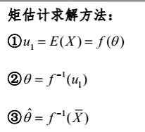

2.最大似然估计

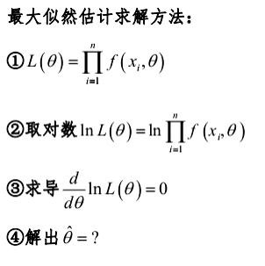

（5）感觉很复杂/算不出来的概率题

复杂：将题目中某一已发生的事件作为条件，所求则为条件概率

用性质整体计算，不带代入具体的概率密度公式

算不出来：根据独立性&对称性！

（6）已知Y=g(X)和f(x),求f(y)

先转化成F(X)再xy互化！

Fy(y)=P(Y<=y)=P(g(X)<=y)=Fx(g (y))=

=> fy=(Fy(y))'=

（7）概率密度f、分布函数F（/概率P）

（若f/P为条件概率：先转化成两概率相除）微积分转化－>直接求（一般指直接求概率P）~

f内部一些工具知识：

fY|X(y|x)=f(x,y)/fY(Y),其中fY(y)= f(x,y)dx

（8）求D(aX+bY)

不直接求X+Y，而是先转化成a^2D(X)+b^2D(Y)+2ab\*cov(X,Y),分而治之！(cov(X,Y)再用公式再分开求)

另：求复杂变量表达式的期望、方差：

现有分布导关系+利用小结论（卡方分布的期望方差等）→硬推（先试着利用方差期望等式转化）

（若求到E(f(X)g(Y))时：若XY独立，E(XY)=E(f(X))E(g(Y))!）

（9）切比雪夫不等式、中心极限定理的应用：

有n趋于无穷、为n次X之和、独立同分布：中心极限定理（若为贝努利则为拉普拉斯定理）

仅为一次的X：切比雪夫不等式

（10）求（带有未知参数的）假设检验

· 根 据 实 际 的 问 题 ， 提 出 原 假 设 HO 和 备 择 
假 设 HI 
· 确 定 检 验 统 计 量 〈 根 据 八 大 分 布 ） 及 其 
在 为 真 时 的 分 布 
· 根 据 显 著 性 水 平 在 和 样 本 容 量 “ ， 按 照 
当 HO 为 真 时 拒 绝 Ho ） 求 出 临 界 点 ， 
确 定 接 受 域 或 拒 绝 域 
· 计 算 检 验 统 计 量 的 样 本 观 测 值 
· 根 据 样 本 观 测 值 做 出 决 策 ， 是 接 受 原 
假 设 HO 还 是 拒 绝 Ho 〈 接 受 HI) 

（11）求和

选择一部分/全部式子→原参数和常数变量尝试交换意义（即常数变参数，~）→微/积分转化→泰勒展式+等比/等差比混合求和

（12）XY是否相关、独立

相关：看相关系数

独立：看fXY(x,y)和fX(x),fY(y)是否相等

（13）验证无偏、一致（/相合）估计量

无偏：广义上为两边期望相等，若某一边已经为常数则期望直接写为此常数

一致/相合：用切比雪夫不等式：

^ ^

P(|θ-θ|≥∈)≤Dθ/(∈^2)=...









\*极值点未必存在，若为单调函数则直接取区间端点值(max{...}等等)



\*若求解量与 具有“单值反函数”（死规要求）关系（即相互唯一地一一对应）则可直接代入关系式求解。











②小结论

2022年1月8日

21:18

①一些常见分布的参数

。 小 貔 
囮 今 手 レ . 「 4 り 、 
田 松 メ A 
( な 午 ~ 引 ) 
こ ァ た な 
X ご 
> 0 ー わ 2 

②概率密度

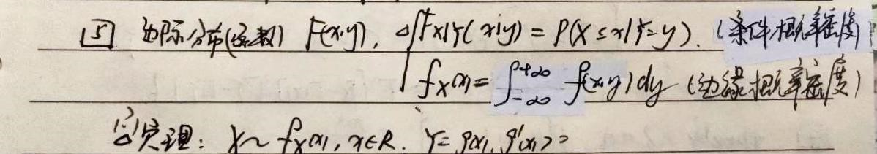



③正态分布的叠加性质

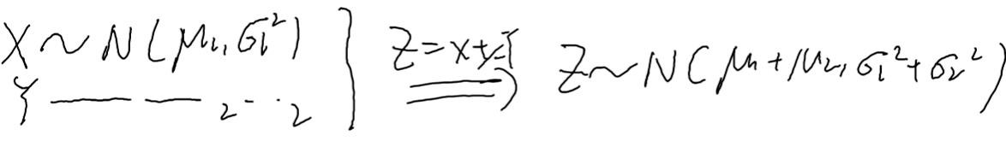

④积分公式

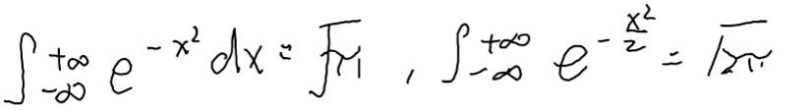

⑤Z=X+Y/XY/...（勿忘分类讨论、定义域！）（中间y换成x和z后都是对z求导！）

z = 无 + 型 求 解 ： 
确 定 被 积 函 数 ： 丆 0 ， z 乛 ） 
确 定 ． 的 积 分 范 围 
分 情 况 ， 带 入 公 式 

Z ： ） ' 的 分 布 
X 
@ 确 定 被 积 函 数 ： 
2 一 k 
确 定 」 ． 积 分 范 围 
分 情 况 ， 代 入 公 式 

Z=Y/X: |x|fx(x)fy(xz)dx

⑥带Cov的方差(Var)和Cov性质 （期望性质中不需要协方差Cov！！）



cov(aX+b,cY+d)=ac\*cov(X,Y)

cov(X1+X2,Y)=cov(X1,Y)+cov(X2,Y)

⑦二元正态分布的概率密度函数（可以先求期望和方差然后再套公式！）

1 
Рх,у (х, у) 
V'/i¯65 
2ПОхОу 
(х Џх)2 
х 
о 
2р(х Џу) 
ОХ оу 
ехр 

⑧卡方分布的期望和方差

⑨常见分布的矩估计和最大似然估计量（二者都认为是相等）：

B、P、N的参数都是x拔(N的另一个参数是样本标准差，就是除n而非n-1）

E、几何参数都是1/x拔

U：

矩估计：

最大似然估计（（0，θ)上）：θ=max{X1,...Xn}

⑩sigema相关估计量

sigema：

无偏估计量：S\*sqrt(n-1/n)

一致/相合估计量：S

sigema^2：

无偏估计量：S^2\*(n-1)/n

有效估计量：∑((Xi-μ)^2)/n

(?)一致/相合估计量：S^2

泊松分布现实意义：连续型的二项分布













(<- a,b都为正数，若左式中间为减号则减去协方差！）













③知识

2022年1月8日

21:18

①常见分布的大写字母简写

U:均匀分布

N：正态分布

E：指数分布

P/π：泊松分布

②二维连续型随机变量必须满足的条件

1.概率密度

1

（这个一般是一样的，不用另求）

2.分布函数

1.xy中取值有-∞则为0，两个都是+∞则为1

2.F(x1,y1)+F(x2,y2)-F(x1,y2)-F(x2,y1)>=0(x2>x1,y2>y1)

③二维随机变量的独立性

\*f(x,y)=fx(x)fy(y)(边缘分布),xy为实数

\*“原始的”P之间的关系勿忘！

④正态分布

⑤柯西－施瓦兹不等式

E(X^2)\*E(Y^2)>=E(xy)^2

⑥协方差和相关系数

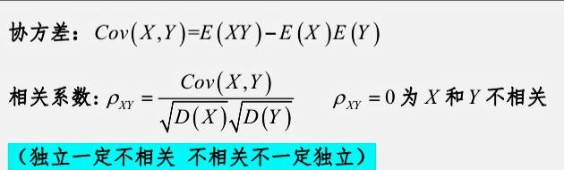

⑦切比雪夫不等式、大数定律和中心极限定理

\*切比雪夫不等式：

P(|X-EX|≥ )≤DX/

\*大数定律及其三大形式：（**需记住适用条件！**）

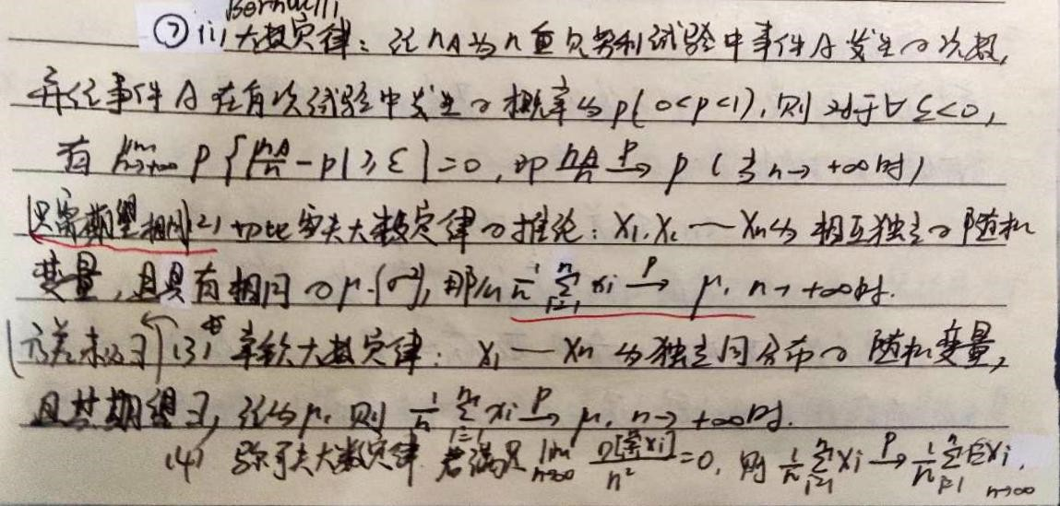

\*中心极限定理：

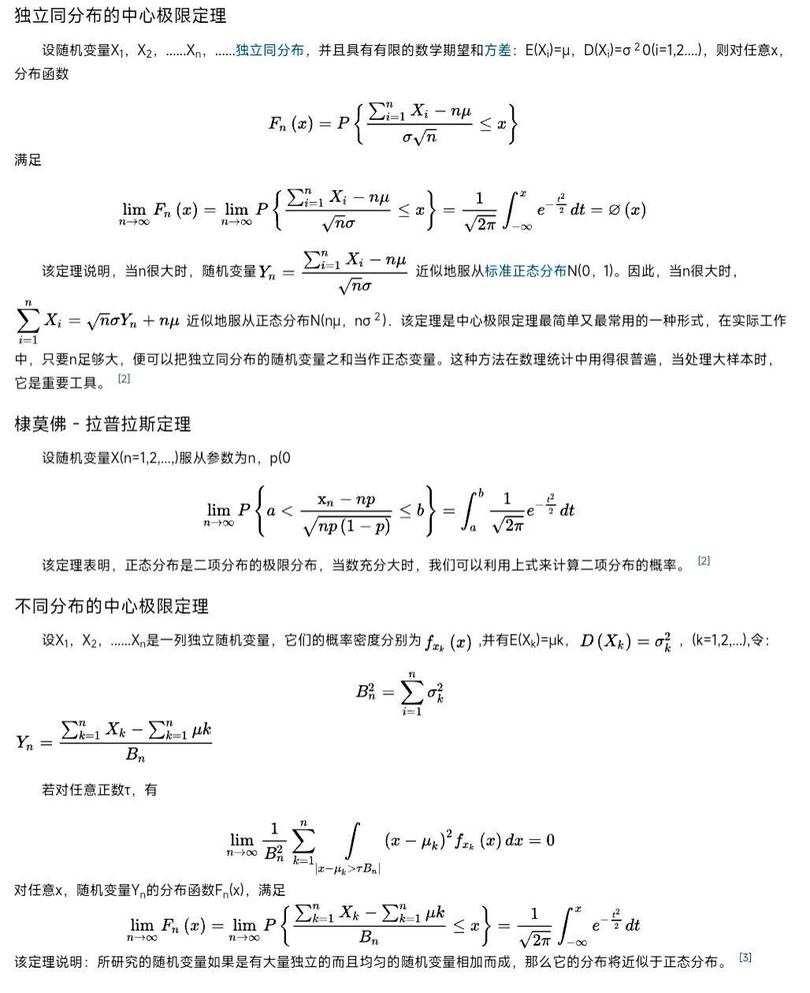

⑧四种常见抽样分布

, Y—z2 (nı +112) 
x 
Y-z2(n), H A! 
Y/n 
X-z2(nı), Y-z2(112), A 
Y/112 
F(nynı) 
Fa (112 , n,) 

⑨八大分布

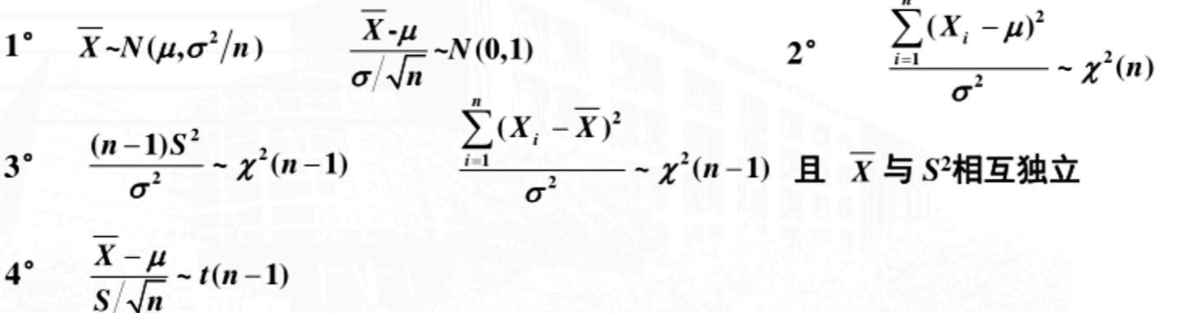

/ nı + C22 / 
-42) 
*RIFİ 
— t(nı 
60 
z — F (nı —1,112 —I) 
+11 
2) 
(Ilı 
1)S12 -l)ş; 
nı +112 —2 
1121â(Xi —4)2 
izl 
— F (111,112) 
izl 

⑩估计

无 偏 估 计 ： 
若 E(A) ： 囗 
则 A 为 囗 的 无 偏 估 计 

11置信水平/度：1-α

显著性水平：α（当原假设为正确时人们却把它拒绝了的概率或风险）

12.两类错误

第一类错误：假设正确但拒绝

第二类错误~

13.统计量定义

必须由大小已知的参数构成

14参数估计(zα/2是标准正态分布右侧面积为α/2时的z值，tα/2为t随机变量大于这点的概率）（假设检验中检验的统计量结合拒绝域倒推即可~）

02 
02 
612,022 
(n -1)S2 (n-1)S2 
n-ı)s 
zi(n-l) 
-112 Y za 
-112 
(n-ı)s2 
— 112 
1,112-1) 
—4— 
_ (nı -1)Ş2 S; 
112 
Fı-u/2(nı- 
-412 -X 
M , 42 
—f —ta (nı +112 —2)Sm 
(nı +112 —2)Sm 
- -1,112-1) 
-1,112 -l) 

15估计量的三个标准

无偏性（期望关系）、有效性（方差最小）、一致/相合性（依概率收敛）

16假设检验（不接受即拒绝）

原 假 没 〃 。 
各 籌 假 資 
拒 絶 域 
声 く 
( 記 巳 知 ) 
第 円 
く 馬 
/ ミ 心 ( ー り 
/ 数 ー り 
( 声 未 知 ) 
1:1 と 印 
未 知 ) 
ド ~ 一 物 - 丐 - り 
。 ト 
伝 - い : - り 
( 煽 未 知 ) 

13二维正态分布一般形式

N(μ1，μ2；s1，s2；p(rou)）







说的是一列独立变量（可以不同分布）的均值收敛到一个常数，但前提是每个变量的期望[和方差]均存在且有限，\*并且满足方差的平均值是样本数n的高阶无穷小这一额外条件。

说的是一列独立同分布的随机变量的均值收敛到一个常数，条件是分布的绝对期望存在且有限就够了。

（区别：切比雪夫大数定律不要求随机变量有相同分布但是成立的条件更加严格，辛钦大数定律要求同分布不过是在比较弱的条件下就成立。）



->Lindeberg-Levy中心极限定理









样本标准差S计算时除以n-1

→只有这一个性质计算时用的是样本的均值而非期望，

记为和方差相关的分布时n-1和样本均值，n为期望（即2、3分布辨析）













④局部技巧

2022年10月25日

11:12

\*D(X)=E(X^2)-E(X)^2

\*求E(Y/X)且之前未求过P(Y/X):实际很简单，此时一般Y与X有关系，找到数量关系，Y用X表示，直接积分即可！

！！！求之前先看看有没有给出一些数据，这些数据能否直接猜出结果！

\*max(X,Y):不方便表示时可以用(X+Y+|X-Y|)/2表示！

\*θ=min(X1,...Xn):

\*若给出的xy的概率密度（或其他）式子中x、y项独立（即没有同时含有xy的项），则可以将其拆开分别计算（同时利用对称性）

\*求某个关于i项的平方式的期望：转化成∑(此i项平方式)/n来做，利用卡方等分布的期望/方差小结论

\*X下标从1标到2n，∑求和式子从1求到n且式子中每项关于Xi和X(i+n)：令Y=Xi+X(i+n)替换



\*⑤典例

求和式:

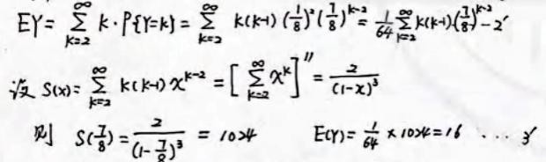

⑥规则

2022年10月24日

22:54

\*假设检验：务必写清（1）~（5）的步骤序号！

\*(X,Y)的联合分布律：一般X为纵轴，Y为横轴（若为n个变量的联合分布律，则写为P(X1=x1...)=...形式）

\*分类讨论表示时：不管怎样（有没有其他一类、有几个具体区间）最左边的具体区间都为双开区间，之后的所有具体区间都为左闭右开

\*相关性说的是有无线性关系，独立性说的是有无关系！！

\*服从参数为(n1,n2)的F分布

\*样本空间规范：

(1) 用 分 别 表 示 飞 机 出 现 和 探 测 到 飞 机 ． 故 障 雷 达 系 統 的 样 本 空 间 为 
S 。 { （ 孬 X 方 × 彦 X ． 飞 刃 } 